**幼い弟たちへの姉からの粋な別れ**

**芥川龍之介の短篇「蜜柑（みかん）」を読んだ。何回も読んでいるが、読むたびに心が洗われる。恐らく芥川の作品の中で、最も知られ、好まれているので**

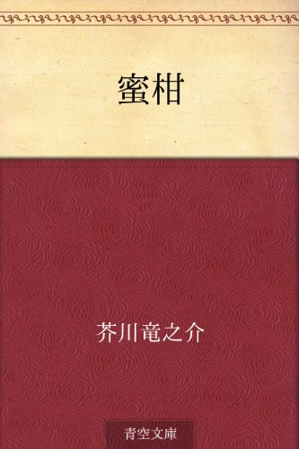

**はないか。作者が、神奈川県横須賀の海軍機関学校に英語の教師として勤めていた時の話で、作者は、これを実体験だと友人に語っている。**

**私（作者）は冬の季節の夕方、横須賀から横須賀線の上り2等に乗った。当時電車は123等に分かれていた。トンネルが多く、大船までに8つあった。私は言いようのない疲労と倦怠に満たされ、ポケットに入れた夕刊を読む気もしなかった。発車ベルがなり続ける中、一人の少女が車掌の罵声を背景に2等車に乗りこんで、私の前に席を占めた。１３歳か１４歳であろう。油気のない髪をひっつめの銀杏返しに結い、皹だらけの両ほほは真っ赤。垢じみた萌黄色の毛糸の襟巻、大きな風呂敷包み、３等の切符。私はこの小娘が、２等と３等の区別をわきまえないことに腹立だしく感じた。そこでたばこをふかし、夕刊に目を通した。講和問題、汚職事件など目新しいことは何もない。下らない、退屈な人生だ。**

**蜜柑**

**芥川龍之介著**

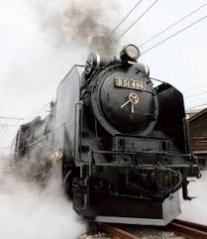

**それから数分後、うとうとしていた私は、いつの間にか小娘が私の隣に来て窓を盛んに開けようとしていた。でも窓は下がらない。私はいい気味だくらいの気持ちで見ていた。汽車はトンネルに入る。その時、がたりと窓は落ちだ。窓からはすすを溶かしたようなどす黒い空気が入ってきた。もともと喉を傷めていた私は激しくせき込んだ。娘はそんなことに頓着なく,闇を吹く風に髪をなびかせながら、首を伸ばして前方を注視していた。汽車は間もなく枯草の山と山の間に挟まれた貧しい町はずれの踏切に差し掛かっていた。その踏切の柵の向こうに、ほほの赤い３人の男の子が並んで立っていた。背が低く、着物も地味だった。その３人が汽車に向かって一斉に手を挙げ、喚声を上げた。なんと言っているのか分からないが「お姉ちゃん、元気でね」とでも言ったのだろうか。窓から半身を乗り出していた娘は、大きく手を左右に振ると、胸の懐か**

**蜜柑を５つか６つ**

**子供たちに投げた。粋な別れだ。**

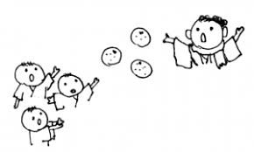

**女の子が窓を開けると、すすの黒い**

**空気が入ってきた。**

**ら蜜柑を５つか６つ子供たちに向かって投げた。私は一切を了解した。これから奉公先に向かう娘は、わざわざ踏切まで見送りに来た幼い弟たちに向って、みかんを投げて、その労に報いたのである。なんと粋な別れだろう。**

**暮色を帯びた町はずれの踏切、小鳥のような声を挙げた３人のこどもたち、冬の夕日に映えた鮮やかな色の蜜柑。この光景に私の心に何ともいえない朗らかな気分が盛り上がってきた。私はまるで別人を見るように娘を注視した。彼女は何もなかったかのように３等の切符をしっかり握っていた。**

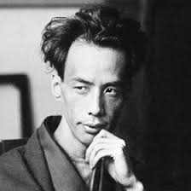

**｛後記｝昔貧乏な家の娘は女中奉公に出た。そこで家事、料理を習うのである。この娘も立派に奉公を務めあげていい結婚をしたと思いたい。講和問題は、１９１８年１１月まで４年間続いた第一次世界大戦の終戦処理のことで、ベルサイユ宮殿の鏡の間で「ベルサイユ条約」が調印された。この条約が敗戦国ドイツに過酷だったため第二次大戦の引き金になった。なお第一次大戦が終了したのは、ドイツの疲弊もあるが、スペイン風邪が主な原因だった。前線の兵士が戦えなくなったのである。（小林）（イラスト藤森）**

**芥川龍之介**

**（本名も同じ）**

[**1892年**](https://ja.wikipedia.org/wiki/1892%E5%B9%B4)**〈**[**明治**](https://ja.wikipedia.org/wiki/%E6%98%8E%E6%B2%BB)**25年〉～**[**1927年**](https://ja.wikipedia.org/wiki/1927%E5%B9%B4)**〈**[**昭和**](https://ja.wikipedia.org/wiki/%E6%98%AD%E5%92%8C)**2年〉**